2021年度
青岛市即墨区第一职业高级中学决算

目 录
第一部分 单位概况
一、单位职责
二、机构设置
第二部分 2021年度单位决算表
一、收入支出决算总表
二、收入决算表
三、支出决算表
四、财政拨款收入支出决算总表
五、一般公共预算财政拨款支出决算表
六、一般公共预算财政拨款基本支出决算表
七、一般公共预算财政拨款“三公”经费支出决算表
八、政府性基金预算财政拨款收入支出决算表
九、国有资本经营预算财政拨款支出决算表
第三部分 2021年度单位决算情况说明
第四部分 名词解释
第五部分 附件

第一部分

单位概况

一、单位职责

培养高中学历技术应用人才、提高社会职业素质。幼师、电子技术、空调技术、机电一体、电器维修专业高中学历教育；相关职业培训。

二、机构设置
从决算单位构成看，青岛市即墨区第一职业高级中学部门决算包括：青岛市即墨区第一职业高级中学本级。
纳入青岛市即墨区第一职业高级中学2020年度部门决算汇编范围的单位共1个

第二部分

2021年度单位决算表

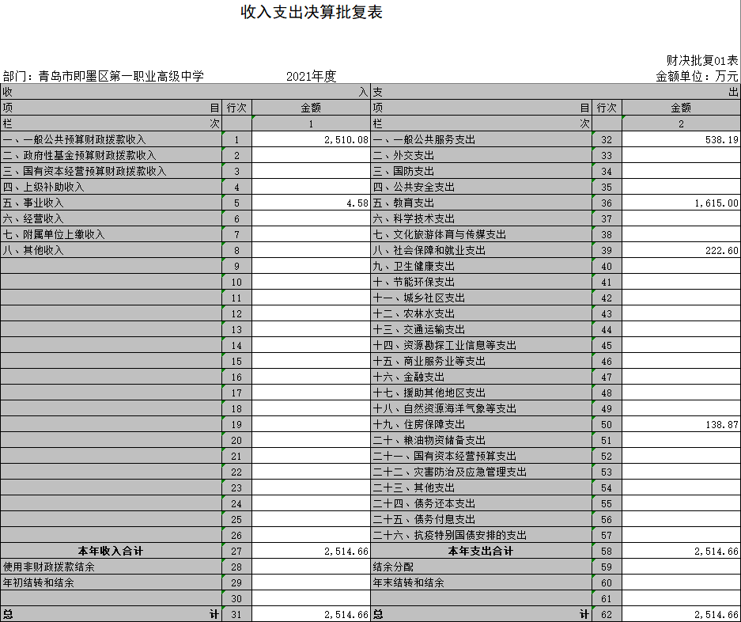注：1.本表反映单位本年度的总收支和年末结转结余情况。2.本套报表金额单位转换时可能存在尾数误差。
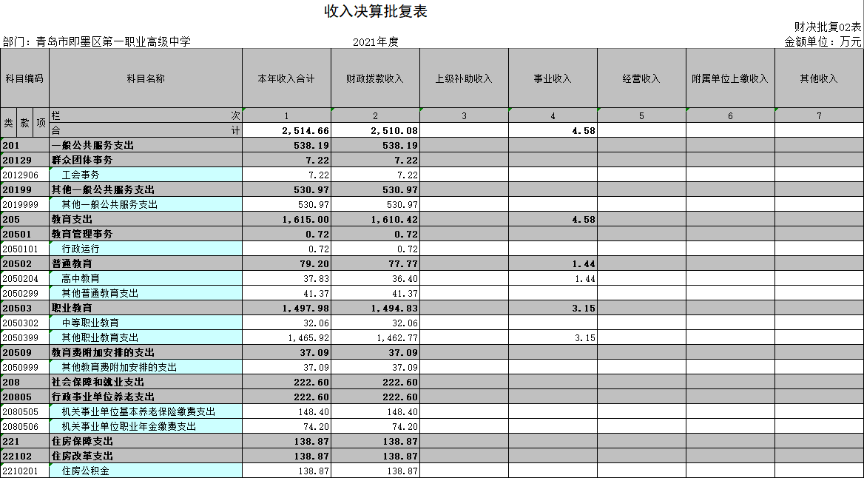注：本表反映单位本年度取得的各项收入情况。
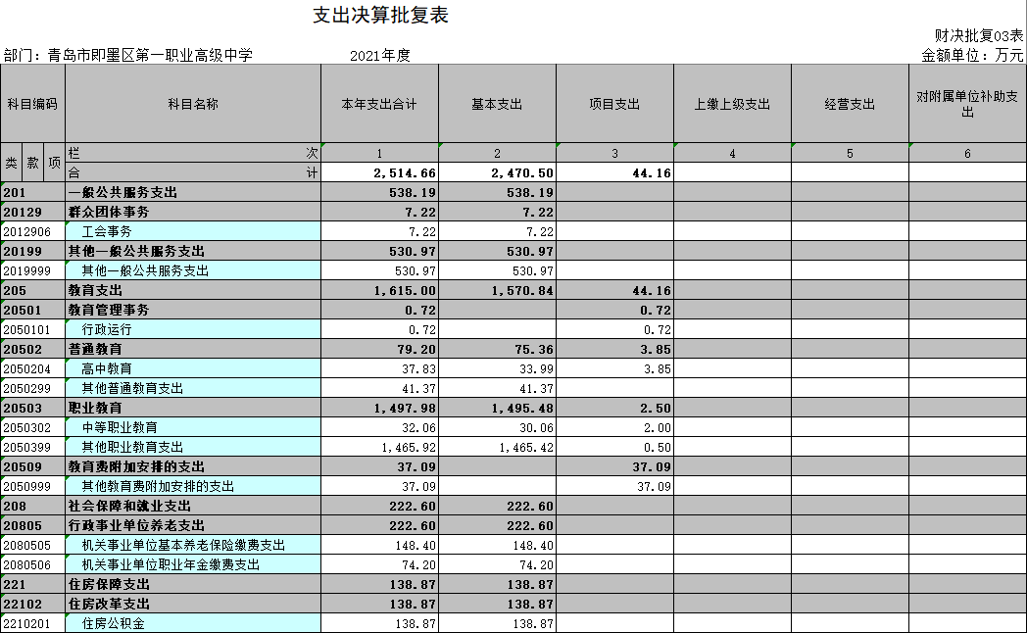注：本表反映单位本年度各项支出情况。

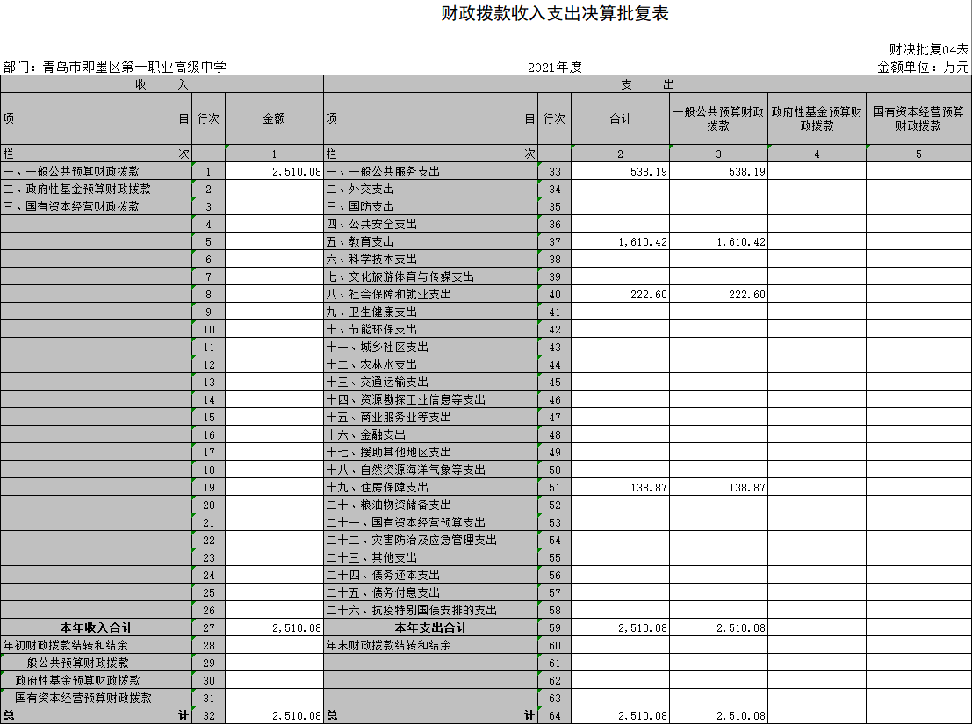注：本表反映单位本年度一般公共预算财政拨款、政府性基金预算财政拨款和国有资本经营预算财政拨款的总收支和年末结转结余情况。

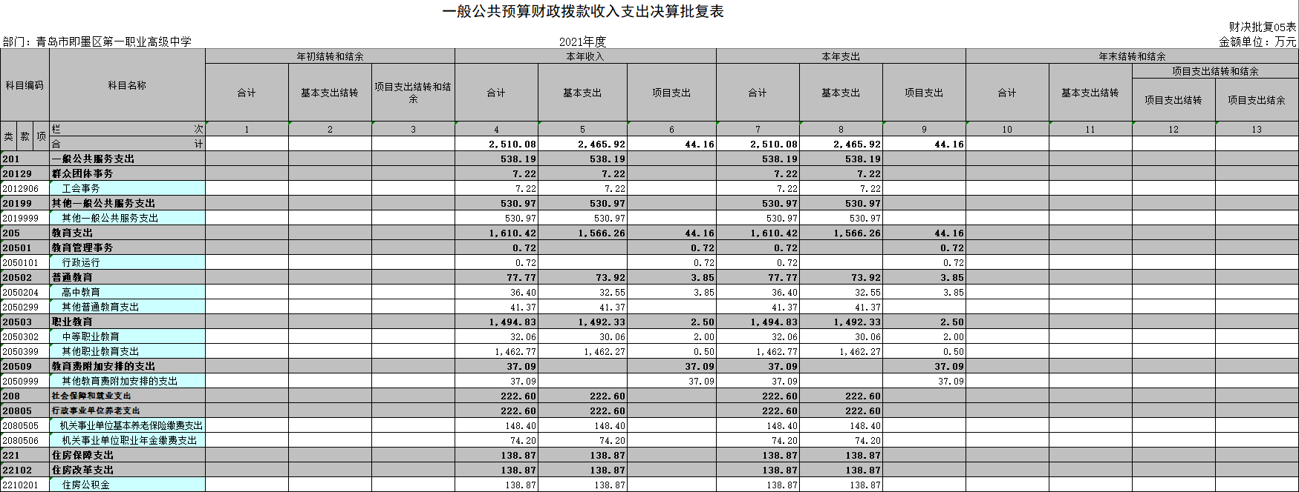
注：本表反映单位本年度一般公共预注:本表反映单位本年度一般公共预算财政拨款基本支出明细情况。

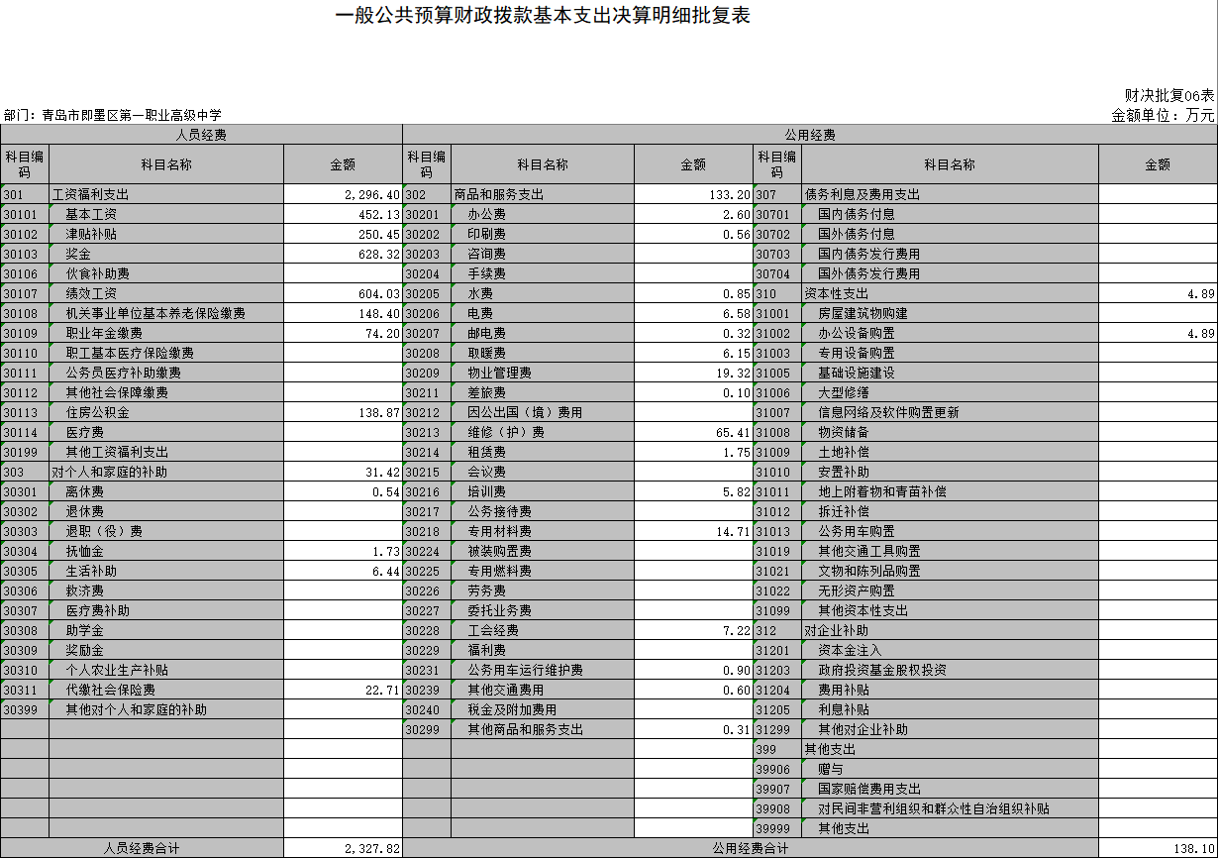

一般公共预算财政拨款“三公”经费支出决算表
公开07表
单位： 金额单位：万元
预 算 数 |  |  |  |  |  | 决 算 数
合计 | 因公出国（境）费 | 公务用车购置及运行维护费 |  |  | 公务  接待费 | 合计 | 因公出国（境）费 | 公务用车购置及运行维护费 |  |  | 公务  接待费
合计 | 因公出国（境）费 | 小计 | 公务用车购置费 | 公务用车运行维护费 | 公务  接待费 | 合计 | 因公出国（境）费 | 小计 | 公务用车购置费 | 公务用车运行维护费 | 公务  接待费
1 | 2 | 3 | 4 | 5 | 6 | 7 | 8 | 9 | 10 | 11 | 12
 |  |  |  | 0.9
注：本表反映单位本年度“三公”经费支出预决算情况。其中，预算数为“三公”经费年初预算数；决算数是包括当年一般公共预算财政拨款和以前年度结转资金安排的实际支出。

政府性基金预算财政拨款收入支出决算表
公开08表
单位： 金额单位：万元
项 目 |  |  | 年初结转和结余 | 本年收入 | 本年支出 |  |  | 年末结转和结余
功能分类 科目编码 |  | 科目名称 | 年初结转和结余 | 本年收入 | 小计 | 基本支出 | 项目支出 | 年末结转和结余
栏 次 |  |  | 1 | 2 | 3 | 4 | 5 | 6
合 计
注：本单位没有政府性基金收入，也没有使用政府性基金安排的支出，故本表无数据。

国有资本经营预算财政拨款支出决算表
公开09表
单位： 金额单位：万元
项 目 |  | 本年支出
功能分类  科目编码 | 科目名称 | 小计 | 基本支出 | 项目支出
栏 次 |  | 1 | 2 | 3
合 计
注：本单位没有使用国有资本经营预算安排的支出，故本表无数据。

第三部分

2021年度单位决算情况说明
一、收入支出决算总体情况
2021年度收入总计2,514.66万元，支出总计2,514.66万元。与2020年度相比，收、支总计各增加585.65万元，增长23.3%。主要是财政收入增加，教师工资支出增加。
二、收入决算情况
本年收入合计2,510.08万元，其中：财政拨款收入2,510.08万元，占99%；上级补助收0万元，占0%；事业收入4.58万元，占1%。
三、支出决算情况
本年支出合计,2510.08万元，其中：基本支出2470.5万元，占98%；项目支出44.16万元，占2%；
2021年度财政拨款收入总计2,510.08万元，支出总计2,510.08万元。与2020年度相比，收、支总计各增加589.53万元，增长23.4%。主要是财政收入增加。
五、一般公共预算财政拨款支出决算情况
（一）一般公共预算财政拨款支出决算总体情况
2021年度一般公共预算财政拨款支出2,510.08万元，占本年支出合计的99%。与2020年度相比，一般公共预算财政拨款支出增加589.53万元，增长23.4%,主要是增加教师工资支出。
（二）一般公共预算财政拨款支出决算结构情况
2021年度一般公共预算财政拨款支出2,510.08万元，占本年支出合计的99%。与2020年度相比，一般公共预算财政拨款支出增加589.53万元，增长23.4%,主要是增加教师工资支出。
（三）一般公共预算财政拨款支出决算具体情况
2021年度一般公共预算财政拨款支出年初预算为2,510.08万元，支出决算为2,510.08万元，完成年初预算的100%。决算数与年初预算基本持平年。其中：
1.一般公共服务支出（类）财政事务（款）行政运行（项）。年初预算为 538.19万元，支出决算为538.19万元，完成年初预算的100%。与年初预算基本持平。
2.社会保障和就业支出（类）行政事业单位离退休（款）归口管理的行政单位离退休（项）。年初预算为222.6万元，支出决算为222.6万元，完成年初预算的100%。与年初预算基本持平。
3.教育支出。年初预算为1615万元，支出决算为1615万元，完成年初预算的100%。与年初预算基本持平。
4.住房保障支出。年初预算为138.87万元，支出决算为138.87万元，完成年初预算的100%。与年初预算基本持平。

六、一般公共预算财政拨款基本支出决算情况
2021年度一般公共预算财政拨款基本支出决算2,510.08万元，包括人员经费和公用经费，支出具体情况如下：
人员经费2296.4万元，主要包括：基本工资、津贴补贴、奖金等。
公用经费213.68万元，主要包括：办公费、印刷费、咨询费等。
七、一般公共预算财政拨款“三公”经费支出决算情况
（一）“三公”经费支出决算总体情况
2021年度一般公共预算财政拨款“三公”经费支出年初预算为0.9万元，支出决算为0.9万元，与2021年预算基本持平，完成年初预算的100%。
（二）“三公”经费支出决算具体情况
1.因公出国（境）费年初预算为0万元，支出决算为0万元，与2021年预算基本持平，完成年初预算的100%。
全年支出涉及因公出国（境）团组0个,累计0人次。开支内容包括。
2.公务用车购置及运行维护费年初预算为0.9万元，支出决算为0.9万元，与2021年预算基本持平，完成年初预算的100%。
其中：公务用车购置费支出0万元，公务用车运行维护费0.9 万元，主要是按规定保留的公务用车的燃料费、维修费=等支出。截至2021年12月31日， 青岛市即墨区第一职业高级中学财政拨款开支运行维护费的公务用车保有量为1辆。
- 公务接待费年初预算为0万元，支出决算为0万元，与2021年预算基本持平，完成年初预算的100%， 。
- 其中：国内接待费0万元；国（境）外接待费0 万元。
八、政府性基金预算财政拨款收入支出决算情况
本单位没有政府性基金财政拨款收支

九、国有资本经营预算财政拨款支出决算情况说明
本单位没有国有资本经营预算财政拨款支出

十、其他重要事项情况说明
（一）机关运行经费支出情况
本单位无一般公共预算安排的机关运行经费支出。

（二）政府采购支出情况
2021年度政府采购支出总额24.95万元，其中：政府采购货物支出24.95万元、政府采购工程支出0万元、政府采购服务支出0万元。授予中小企业合同金额24.95万元，占政府采购支出总额的100%，其中：授予小微企业合同金额24.95万元，占政府采购支出总额的100%。货物采购授予中小企业合同金额占货物支出金额的0%，工程采购授予中小企业合同金额占工程支出金额的0%，服务采购授予中小企业合同金额占服务支出金额的0%。
2021年度政府采购支出总额0万元，其中：政府采购货物支出0万元、政府采购工程支出0万元、政府采购服务支出0万元。授予中小企业合同金额0万元，其中：授予小微企业合同金额0万元。）
（三）国有资产占用情况
截至 2021 年 12 月 31 日，本单位共有车辆1辆，其中，符合规定领导干部用车0辆、机要通信用车1辆、应急保障用车0辆、执法执勤用车0辆、特种专业技术用车0辆、离退休干部用车0辆、其他用车0辆；单位价值 50 万元以上通用设备0台（套）；单位价值 100 万元以上专用设备0台（套）。
十一、预算绩效情况说明
（一）预算绩效管理工作开展情况
根据预算绩效管理要求，我单位按照“谁用款、谁评价”的原则，组织对2021年度区级预算安排项目支出进行全面自评，涵盖项目1个，涉及预算资金2,510.08万元，占单位预算项目支出总额的100%。
本单位无重点绩效评价项目。
（二）项目绩效自评结果
青岛市即墨区第一职业高级中学2021年度区级预算安排项目支出绩效自评的1个项目中，1个项目自评等级为优，0个项目自评等级为良，0个项目自评等级为中，0个项目自评等级为差。从自评情况看，项目支出绩效管理的重视程度进一步提升，大部分项目有序开展，执行和完成情况较好，资金使用比较规范，但也存在部分项目产出指标低于预期、项目实施进展慢等问题。

第四部分

名词解释

一、财政拨款收入：指单位本年度从本级财政单位取得的财政拨款，包括一般公共预算财政拨款、政府性基金预算财政拨款和国有资本经营预算财政拨款。
二、上级补助收入：指事业单位从主管单位和上级单位取得的非财政补助收入。
三、事业收入：指事业单位开展专业业务活动及其辅助活动取得的收入；包括事业单位收到的财政专户实际核拨的教育收费等。
四、经营收入：指事业单位在专业业务活动及其辅助活动之外开展非独立核算经营活动取得的收入。
五、附属单位上缴收入：指事业单位附属独立核算单位按照有关规定上缴的收入。
六、其他收入：指单位取得的除上述“财政拨款收入”“上级补助收入”“事业收入”“经营收入”“附属单位上缴收入”等以外的各项收入。
七、使用非财政拨款结余：指事业单位按照预算管理要求使用非财政拨款结余弥补收支差额的金额。
八、年初结转和结余：指单位以前年度尚未完成、结转到本年仍按原规定用途继续使用的资金，或项目已完成等产生的结余资金。
九、结余分配：指事业单位缴纳的所得税以及从非财政拨款结余或经营结余中提取的各类结余。
十、年末结转和结余：指单位本年度或以前年度预算安排、因客观条件发生变化未全部执行或未执行，结转到以后年度继续使用的资金，或项目已完成等产生的结余资金。
十一、基本支出：指单位为保障机构正常运转、完成日常工作任务而发生的各项支出。
十二、项目支出：指单位为完成特定的行政工作任务或事业发展目标，在基本支出之外发生的各项支出。
十三、经营支出：指事业单位在专业业务活动及其辅助活动之外开展非独立核算经营活动发生的支出。
十四、“三公”经费：指单位用财政拨款安排的因公出国（境）费、公务用车购置及运行维护费和公务接待费。其中，因公出国（境）费反映单位公务出国（境）的国际旅费、国外城市间交通费、住宿费、伙食费、培训费、公杂费等支出；公务用车购置及运行维护费反映单位公务用车购置支出（含车辆购置税）及按规定保留的公务用车燃料费、维修费、过桥过路费、保险费、安全奖励费用等支出；公务接待费反映单位按规定开支的各类公务接待（含外宾接待）支出。
十五、机关运行经费：指为保障行政单位（包括参照公务员法管理的事业单位）运行用于购买货物和服务的各项资金，包括办公及印刷费、邮电费、差旅费、会议费、福利费、日常维修费、专用材料及一般设备购置费、办公用房水电费、办公用房取暖费、办公用房物业管理费、公务用车运行维护费以及其他费用。
十六、一般公共服务支出（类）财政事务（款）行政运行（项）：反映行政单位（包括实行公务员管理的事业单位）的基本支出。
十七、一般公共服务支出（类）财政事务（款）一般行政管理事务（项）：反映行政单位（包括实行公务员管理的事业单位）未单独设置项级科目的其他项目支出。

